LOOP [the coffee]
Der kleine Koffeinkick ist eines der existentiellsten Rituale der Menschheit.
Wir rühren einmal kräftig um und laden ein in die Tiefen des (musikalischen) Kaffeesatzes.
Sa. 21.2., 12 Uhr, Marschner Saal in der Staatsoper Hannover
So. 22.2., 17 Uhr, Dornse im Altstadtrathaus, Braunschweig
Eintritt frei, Konzertdauer 55 Min.
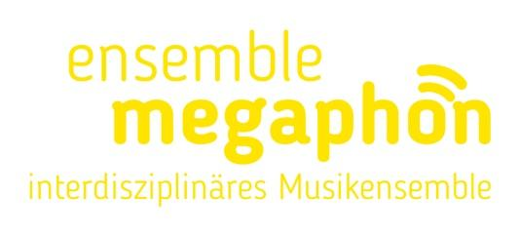
Klänge kreisen, Bilder rotieren, Bewegungen greifen ineinander.
LOOPS – eine Konzertreihe des Ensemble Megaphon – widmet sich der Wiederholung als einem zentralen Gestaltungselement in der Musik. In drei Programmen verbindet das Ensemble spielerisch alte und zeitgenössische Musik, Improvisation und elektronische Loop-Techniken mit Tanz und Bewegung, bildender Kunst, Text und Schauspiel zu performative Collagen. Alle Musiker:innen sind zugleich Performer:innen und lassen Klänge, Bilder und Bewegungen im Raum zirkulieren. Das Publikum wird zum Teil des Loops. Mitten im Geschehen – hörend, sehend, singend, sich bewegend – wird die musikalische Form als pulsierender Prozess erlebbar: vertraut, hypnotisch und immer in Veränderung.

Kompositionen von Johann Sebastian Bach, Steve Reich, Tatjana Prelevic, Vlady Bystrov, Andre Bartetzki, Arsalan Abedian, Jonathan Harvey, Michael Maria Ziffels

Besetzung:
Lenka Župková (Violine)
Sophia Körber (Gesang)
Tatjana Prelevic (Klavier, Komposition)
André Bartetzki (Live-Elektronik, Komposition)
Vlady Bystrov (Saxophon, Komposition)
Franz Betz u. Burkhard Scheller (Lichtkunstobjekte)

to be continued:
LOOP [the mind]: Juni 2026
LOOP [the moon]: Oktober/November 2026

Gefördert von:
Stiftung Niedersachsen, Niedersächsische Sparkassenstiftung, Sparkasse Hannover, Sparkasse Uelzen Lüchow-Dannenberg, Sparkassenstiftung Lüneburg, Braunschweigische Sparkassenstiftung, Klosterkammer Hannover, Niedersächsisches Ministerium für Wissenschaft und Kultur, GVL, Karin und Uwe Hollweg Stiftung, Kulturbüro der Landeshauptstadt Hannover - UNESCO City of Music Hannover, Kulturinstitut der Stadt Braunschweig

